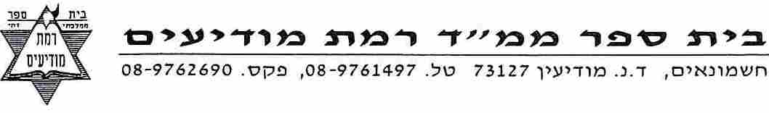
סנהדרין פרק ב משנה א
- עיין בפרק א משנה ה וכתוב, בכמה דיינים דנים כ"ג? א. 23 ב. 71 ג. 120 ד. אסור לדון אותו
- אם יוסי ראה את הכ"ג גונב, ח"ו, האם הוא יכול להעיד עליו בבית דין?כן / לא
- אם הכ"ג ראה את יוסי גונב, האם הוא יכול להעיד עליו בבית דין? {זהירות! יש בשאלה זו מוקש! }
- מה זו חליצה ומה זה יבום: (מחק את המילים המיותרות בסיפור) אם ראובן מת, ואין לו בנים/ בנות . שמעון, אחיו של ראובן,יכול להתחתן עם אמו האלמנה/ גיסתו האלמנה, אשתו של ראובן/ שמעון, ועל ידי כך יזכה שמעון לקיים מצוות יבום.
אך אם שמעון לא/ כן רוצה להתחתן עם אמו האלמנה/ גיסתו האלמנה,, לוקחת האלמנה את נעלו של ראובן/ שמעון, וחולצת את הנעל מרגליו ויורקת בפניו. וזה נקרא מצוות חליצה/ מיאון.
- א. לכ"ג מותר/ אסור לחלוץ.
ב. לכ"ג מותר/ אסור לייבם.
- "מת לו מת"
לדברי ר' מאיר: מותר / אסור – להשתתף בלויה. אך אסור לכהן לשהות עם המלווים באותו רחוב. מדוע?
לדברי ר' יהודה : אסור / מותר - להשתתף בלויה. מדוע?
- מה זה ניחום?
- מה זה הבראה?
- בחר אחד משתי האפשריות הבאות:
א. צייר את הכ"ג מלווה את מתו, מתנחם ואוכל סעודת הבראה -על פי המשנה שלמדנו. (אפשר בקומיקס)
ב. תאר את מלווה את מתו, מתנחם ואוכל סעודת הבראה - על פי המשנה שלמדנו
פרק ב משנה ב, ג
 | כהן גדול | מלך
1 דן ודנים אותו
2 מעיד
3מעידים עליו
4חולץ וחולצים לאשתו
5מיבם
6מייבמים לאשתו
7הולך אחרי המיטה
8הבראה

